НИЖЕГОРОДСКИЙ ИНСТИТУТ РАЗВИТИЯ ОБРАЗОВАНИЯ (ГБОУ ДПО НИРО)
Кафедра теории и методики обучения информатике

Квалификационная работа
по курсу «Теория и методика преподавания информатики в условиях введения ФГОС»

на тему: «Дистанционные формы обучения информатике»

Выполнил:
Кузнецов Артем Владиславович учитель информатики ГБОУ "Нижегородского кадетского корпуса Приволжского федерального округа имени генерала армии Маргелова В. Ф.", Балахнинский район, Нижегородской области

Проверил:

Н. Новгород, 2017

Содержание
Введение | 3
Основные сведения | 4
Всероссийские ресурсы | 5
Персональный сайт | 8
Личный опыт создания видеоуроков | 9
Заключение | 17
Список использованной литературы | 18

Введение
Дистанционное обучение на всех уровнях образования уверенно начинает завоевывать свое место в образовательном процессе вместе с традиционными формами обучения. Это стало возможным благодаря современным телекоммуникационным технологиям.
Дистанционное обучение - это взаимодействие учителя и учащихся между собой на расстоянии, отражающее все присущие учебному процессу компоненты (цели, содержание, методы, организационные формы, средства обучения) и реализуемое специфичными средствами Интернет - технологий или другими средствами, предусматривающими интерактивность. [1]
Дистанционная форма обучения позволяет:
- учащимся самостоятельно выбирать место, время и интенсивность обучения в соответствии со своими образовательными потребностями;
- учиться школьникам, временно выбывающим из учебного процесса по различным причинам (соревнования, болезнь и т. п);
- учиться школьникам с физическими недостатками, имеющими индивидуальные черты и неординарные особенности;
- обучить темам не входящим в школьный курс предмета;
- углубленно изучить те темы, которые представляют большой интерес школьников, но количество часов по программе минимально;
- правильно оценить и рассчитать свои силы, организовать свою деятельность;
- расширять свои коммуникативные универсальные учебные действия.
Основные сведения

Дистанционное обучение базируется на использовании компьютеров и телекоммуникационной сети. Компьютерные средства связи снимают проблемы расстояний и делают более оперативной связь между преподавателем и обучаемым. Современные средства информационных технологий позволяют использовать при обучении разнообразные формы представления материала: вербальные и образные (графика, звук, анимация, видео). Компьютерные обучающие и контролирующие программы помогают учащимся быстрее и глубже освоить учебный материал, дают возможность учителю осуществлять оперативный контроль уровня усвоения учебного материала.
В процессе проведения обучения в дистанционном режиме используются все основные типы информационных услуг:
- электронная почта;
- телеконференции;
- пересылка данных (FTP- серверы);
- гипертекстовые среды (WWW – серверы);
- ресурсы мировой сети Интернет (страницы World Wide Web, базы данных, информационно-поисковые системы);
- видеохостинги;
- видеоконференции;
- системы on-line тестирования.
Использование дистанционного обучения способствует решению следующих задач:
    - повышению эффективности учебной деятельности учащихся;
    - повышению эффективности организации учебного процесса;
    - повышению эффективности использования учебных помещений;
    - повышение доступа к качественному образованию, обеспечение возможности изучать выбранные учащимся общеобразовательные дисциплины на профильном уровне.
Всероссийские ресурсы

Проект ИНТЕРНЕТУРОК. Каждый учебный курс - это совокупность Интернет - уроков, в состав которых входят:
- лекционные текстовые материалы, насыщенные мультимедийными объектами (интерактивными таблицами, картами, словарями терминов, иллюстрациями)
- банки тестов и упражнений разной сложности, в том числе для подготовки к ЕГЭ
- домашние и контрольные работы, творческие задания и проекты.

Дистанционная обучающая система для подготовки к экзамену РЕШУ ЕГЭ используется:
- для организации самостоятельной познавательной деятельности учащихся по освоению новыми знаниями, нестандартными способами решения задач;
- для организации тематического повторения;
- для организации текущего контроля знаний учащихся;
- для проведения итоговых контрольных работ в формате ЕГЭ;
- для контроля индивидуального уровня подготовки учащегося;
- для ознакомления с правилами проверки экзаменационных работ.

Проект Videouroki.net. На этом портале каждый учитель и ученик может найти для себя огромное количество презентаций, видеоуроков, и прочих обучающих материалов.

Такие сервисы как Единый государственный экзамен (от Яндекса) и Персональный сайт Полякова К. Ю дают возможность учащимся пройти онлайн тестирование при подготовке к экзаменам.

Так же в сети существует огромное количество цифровых образовательных ресурсов по различным предметам и темам, которые каждый педагог может использовать в своей работе не только на уроках, но и при дистанционном обучении. Учителю только необходимо провести качественный отбор и систематизацию ЦОРов и разместить на них ссылки в сети на своей страничке, блоге или персональном сайте.
Вот далеко не полный список ЦОР по информатике:

Электронные образовательные ресурсы
Единая коллекция цифровых образовательных ресурсов
Федеральный центр информационно-образовательных ресурсов
Каталог ЭОР для учителей
Методическая копилка учителя информатики
Общероссийский проект «Школа цифрового века»
Журнал «Информатика» издательского дома «Первое сентября»
Электронные образовательные ресурсы по темам
Информационное общество
Информационные технологии и общество (тренировочный тест)
Информационные технологии и общество (итоговый тест)
Информационное общество
Информация. Системы счисления.
Человек и информация (тренировочный тест)
Человек и информация (итоговый тест)
История развития систем счисления
Сложение и вычитание одноразрядных двоичных чисел
Сложение и вычитание многоразрядных двоичных чисел
Умножение и деление двоичных чисел
Двоичная система счисления и представление чисел в памяти компьютера (тренировочный тест)
Архитектура компьютера
Архитектура фон Неймана
Устройство персонального компьютера
Первое знакомство с компьютером (итоговый тест)
Первое знакомство с компьютером (тренировочный тест)
Архитектура и структура компьютера
Системный блок
Подключение устройств
Алгоритмизация и программирование
Управление и алгоритмы (тренировочный тест)
Управление и алгоритмы (итоговый тест)
Алгоритм "Почисти ковер"
Алгоритм "Погладь рубашку"
Алгоритм "Завари чай"
Алгоритм "Соберись в школу" (ветвление)
Алгоритм "Полей цветок" (ветвление)
Алгоритм "Передать сообщение по телефону" (ветвление)
Алгоритм "Погулять с другом" (ветвление)
Алгоритм "Сходить в кино" (ветвление)
Алгоритм с условным обозначением команды (цикл)
Алгоритм с условным обозначением команды (цикл)
Программное управление работой компьютера(тренировочный тест)
Программное управление работой компьютера (итоговый тест)

Лабиринт Ам Няма
Информационно-коммуникационные технологии
Текстовая информация и компьютер (тренировочный тест)
Текстовая информация и компьютер (итоговый тест)
Графическая информация и компьютер. Технология мультимедиа. (тренировочный тест)
Графическая информация и компьютер. Технология мультимедиа. (итоговый тест)
Передача информации в компьютерных сетях (тренировочный тест)
Передача информации в компьютерных сетях (итоговый тест)
Табличные вычисления на компьютере (тренировочный тест)
Табличные вычисления на компьютере (итоговый тест)
Статистические функции в электронных таблицах
Логические и условные функции
Электронные таблицы. Запись формул.
Хранение и обработка информации в базах данных (тренировочный тест)
Хранение и обработка информации в базах данных (итоговый тест)
Логические задачи
Обведи фигуру одним движением (1)
Обведи фигуру одним движением (2)
Строим цепочки
Задача на переливание
Переложи спички
Переправа

Персональный сайт.

Содержание предлагаемого к освоению курса дистанционного обучение должно быть педагогически отработано и систематизировано и состоять из комплекса тестов, программы обучения и электронного учебника.
Электронный учебник, должен содержать собственно учебные материалы для дистанционного обучения, разделенный на темы , каждая из которых дает целостное представление о определенной тематической области, и способствует индивидуализации процесса обучения, т.е. обучающийся может выбрать изучение полного курса по предмету или изучение только конкретных тем.
Мной создан персональный сайт, на котором, я постарался создать электронные учебники для каждого класса согласно КТП. Каждый учебник разделен на темы согласно учебнику, по которому идет преподавание предмета. Каждая тема содержит методичку, набор видеоуроков, практических работ и других ЦОР. По каждой теме разработаны тесты в системе MyTest. Многие тесты продублированы в системе On-line тестирования на проекте Videouroki.net

Личный опыт создания видеоуроков.

Информационные технологии активно внедряются в учебный процесс в школе, помогая лучшему усвоению как отдельных тем, так и изучаемых дисциплин в целом. Компьютерные технологии открывают большие возможности для учителей, учеников и их родителей. Уже давно применяются в обучении компьютерные презентации; электронные словари, справочники и учебники; программы-тренажеры; программы-тесты.
Видеоуроки так же позволяют сделать обучение более интересным, динамичным, насыщенным, а самое главное легко доступным.
Видеоуроки можно использовать также как одну из форм дистанционного обучения.
Видеоуроки – это способ помочь не отстать от программы отсутствующим по различным причинам школьникам. Причем как при непосредственном контакте с учителем, так и On-line.
Это способ углубленного изучения тех тем, которые представляют большой интерес школьников, но количество часов по программе минимально. Например, таких тем как анимация в AdobeFlash, трехмерное моделирование в SketchUp и других.
Видеоуроки имеют высокую эффективность. Усвоение видеоинформации со звуковым сопровождением более 50% уже после первого же просмотра, тогда как просмотр печатного текста всего 10% и 17% для аудиозаписи.
Раньше создание видеоуроков было затруднено из–за несовершенства ПК, из – за их малой производительности и недостатка программного обеспечения.
В настоящее время появились доступные фото, видеокамеры, Web -камеры, микрофоны, а также большое количество платного и бесплатного программного обеспечения для записи экрана компьютера. Есть простые программы с минимальным набором функций и форматов записи видео и сложные программы. Практически все они не сложны в освоении. Так же появилось много бесплатных интуитивно понятных программ для монтажа видео, графики, звука, следовательно, практически любой человек может создать видео пособие по теме, в которой он хорошо разбирается.
Преимущества видеоуроков в процессе обучения:
- это наиболее быстрый и легкий способ обучения;
- получение наглядной и одновременно аудиоинформации повышает уровень усвоения материала в разы;
- пошаговое описание действий и возможность пошагового просмотра видео урока, позволяет изучать материал в удобном для обучаемого темпе;

Обзор программного обеспечения для записи экрана и видеомонтажа.
Jing

Jing это бесплатная дочка Camtasia Studio сайт https://www.techsmith.com/, после установки требует On-line регистрацию. Может не только снимать видео, записывать звук, но и делать скриншоты. Есть возможность добавлять текстовые поля, стрелки или прямоугольники для выделения нужных моментов.
Программа может отправлять результаты записи на Screencast.com, Flickr, Twitter и прочие веб сервисы.
Операционная система: Windows XP,7,8 требуется установка NET Framework 4, Mac OS X. Linux из под Vine.
Форматы записи только SWF. Вес 1 минуты видео с разрешением 640х480, со звуком приблизительно 30МБ. При этом качество отличное, но я считаю большой вес для On-line видеоуроков.

Webinaria


Очень простая в использовании бесплатная программа для записи видео.
С помощью горячих кнопок можно легко начать\прекратить запись.
Также в программе есть интересная функция объединения двух источников видео (например, вебкамера и запись с экрана).
Операционная система: Windows
Запись ведется в формате .AVI с возможностью дальнейшей конвертации в .FLV, правда у меня эта попытка закончилась неизвестной ошибкой.
В формате записи .AVI вес 1 минуты видео с разрешением 640х480, со звуком в самом низком качестве (5 кадров в секунду) приблизительно 300МБ, в самом высоком качестве (15 кадров в секунду) приблизительно 600МБ. При этом качество отличное, но я считаю слишком большой вес для On-line видеоуроков.

Wink
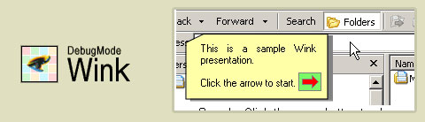
Wink программа для создания уроков и презентаций, которая также может делать скриншоты и добавлять объяснительные поля, кнопки, названия и т.д.
Поддерживает множество форматов .EXE, .SWF, .HTML, PDF.
Операционная система: Windows, Linux
В формате записи .SWF после манипуляций с частотой кадров в секунду удалось добиться веса 1 минуты видео с разрешением 640х480, (10 кадров в секунду) приблизительно 5МБ, (терпимое качество изображения). В самом высоком качестве (25 кадров в секунду) без сжатия приблизительно 50МБ, при все еще среднем качестве. Но и в том и другом случае обнаружены проблемы со звуком (звук «заикается»). В целом не очень понравилась эта программа.

AviScreen classic

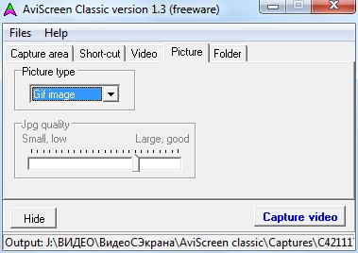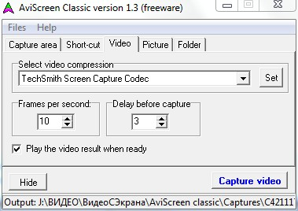
Очень простая в использовании бесплатная программа для записи видео и снимков экрана в форматах .gif, .jpg, .bmp.
С помощью горячих кнопок, которые можно настраивать по своему желанию, можно легко начать\прекратить запись.
Запись только в формате .AVI вес 1 минуты видео с разрешением 640х480: без сжатия 600 МВ, но если поколдовать с кодеками, примерно как на правой картинке, можно сократить до 50МБ, при хорошем качестве.
Главный недостаток отсутствие записи звука. Хотя озвучить можно и потом, но это уже лишние действия. Для записи видеоуроков считаю не очень подходит.

CamStudio
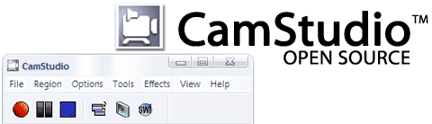
CamStudio - "open source" программа для записи видео с экрана с поддержкой звука. Поддерживает запись в форматах AVI и SWF.
Операционная система: Windows

Запись в формате .AVI вес 1 минуты видео с разрешением 640х480 со звуком примерно 10 МВ, если поколдовать с кодеками, при отличном качестве.
Запись в формате .SWF вес 1 минуты видео с разрешением 640х480 со звуком примерно 5 МВ, при достаточно плохом качестве картинки. Звук хорошего качества

Считаю, в целом программа вполне пригодна для создания видеоуроков.

Windows Media Encoder

Windows Media Encoder бесплатное мощное приложение для захвата аудио и видео контента с многоканальным качественным звуком. Также поддерживает HD качество видео.
Операционная система: Windows
Запись в формате .WMV вес 1 минуты видео с разрешением 640х480 со звуком всего 2.5 МВ, если поколдовать с настройками (их очень много и новичку разбираться будет сложно), при среднем качестве и примерно 5 МВ, при хорошем качестве картинки. Звук хорошего качества
Считаю, в целом программа вполне пригодна для создания видеоуроков. Одна из лучших бесплатных программ. Минус очень много настроек, новичку бы не советовал, но если захотеть, то и без специальных знаний методом проб можно найти оптимальный для себя вариант по соотношению качества картинки и объема полученного видео файла.

UVScreenCamera
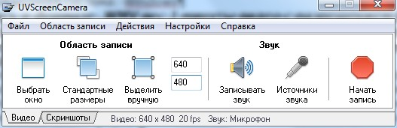
Программа UVScreenCamera условно бесплатная и в бесплатном варианте есть все возможности для записи видео с экрана. Есть возможность редактирования.
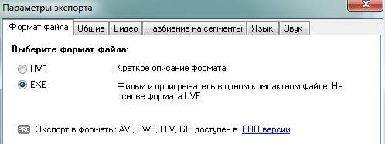
Форматы: собственный формат программы UVF и EXE- фильм и проигрыватель в одном файле. Эти форматы не позволят вам выложить видео например на Youtube.
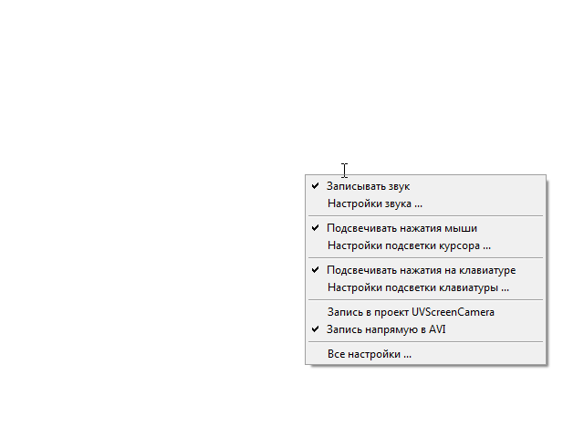
В более современной 5-той beta версии, в отличие от предыдущих, есть возможность записи в формате AVI, но без возможности последующего редактирования.

Запись в формате .AVI: лучше выбирать кодек Xvid MPEG-4, тогда вес 1 минуты видео с разрешением 640х480 со звуком (10 кадров в сек)всего 1.5 МВ при отличном качестве картинки и (20 кадров в сек) соответственно 3 МВ, при отличном качестве картинки. Звук отличного качества.
Считаю лучшая из бесплатных программ. Очень проста в использовании и понятна в настройках, полностью русифицирована, быстро разберется и в настройках и как использовать любой новичок. Рекомендую всем! Только именно 5-ю версию.

Скачать можно например здесь http://www.bestfree.ru/soft/media/videorecorder.php

Camtasia Studio
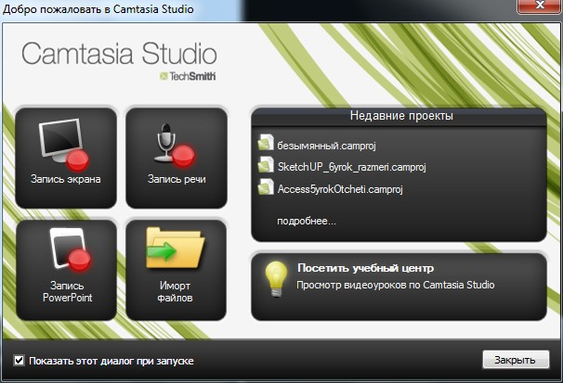
Пожалуй, самая мощная программа для записи и редактирования видео с экрана и не только. Огромный набор форматов, настроек и функций
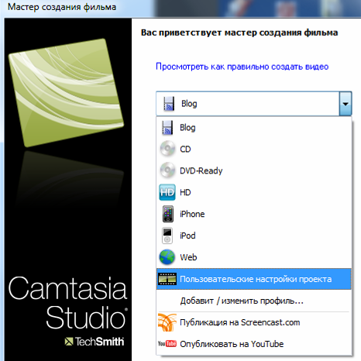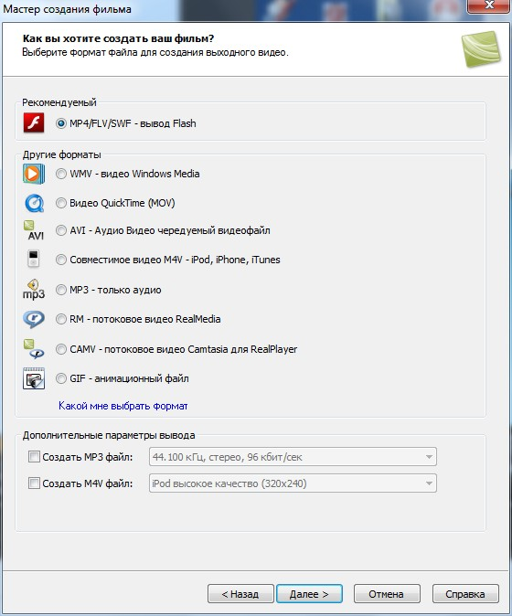
Запись в формате MP4/FLV/SWF вес 1 минуты видео с разрешением 640х480 со звуком всего 1.5 МВ при отличном качестве картинки. Звук отличного качества.
Самый главный минус этой программы – она не бесплатная и стоит 300$.
Можно скачать пробную версию на 30 дней. Можно поискать еще какие то «лучшие» предложения.
Тоже рекомендую как отличный вариант.

Хотелось бы также кратко остановиться на бесплатных видео редакторах, которые могут быть полезными при создании видеоуроков, если в программе захвата видео нет встроенного видео редактора или его функционал недостаточен.

До недавних пор хорошим вариантом для обработки видео в домашних условиях была несколько функционально урезанная freeware версия видео редактора VideoPad Video Editor.

Последнее время все больше людей стали отдавать предпочтение более мощному бесплатному редактору видео – VSDC Free Video Editor.

Заключение
Дистанционное обучение может использоваться как дополнение к очному школьному обучению, при этом они не исключают друг друга, а тесно взаимодействуют. Школа должна стать местом обмена интересной информацией, местом живого общения, дистанционное же обучение должно способствовать развитию ребенка и желанию приобретать знания. Одна из главных задач дистанционного обучения – это научить ребенка учиться.
Преимущества дистанционного обучения.
1.более высокая эффективность профессиональной подготовки по сравнению с вечерней и заочными формами обучения при более низкой стоимости образовательных услуг;
2.сокращение сроков обучения;
3.возможности параллельного обучения в российском и зарубежном вузах;
независимость студента от географического расположения вуза.
Эксперименты подтвердили что качество и структура учебных курсов, равно как и качество преподавания при дистанционном обучении зачастую намного лучше, чем при традиционных формах обучения. Новые электронные технологии могут не только обеспечить активное вовлечение учащихся в учебный процесс, но и позволяют управлять этим процессом в отличие от большинства традиционных учебных сред. Интеграция звука, движения, образа и текста создает новую необыкновенно богатую по своим возможностям учебную среду, с развитием которой увеличится и степень вовлечения учащихся в процесс обучения. Интерактивные возможности используемых в системе дистанционного обучения программ и систем доставки информации позволяют наладить и даже стимулировать обратную связь, обеспечить диалог и постоянную поддержку, которые невозможны в Большинстве традиционных систем обучения. Современные компьютерные телекоммуникации способны обеспечить передачу знаний и доступ к разнообразной учебной информации наравне, а иногда и гораздо эффективнее, чем традиционные средства обучения

Литература

- Википедия. Дистанционное обучение. http://ru.wikipedia.org/wiki/%C4%E8%F1%F2%E0%ED%F6%E8%EE%ED%ED%EE%E5_%EE%E1%F3%F7%E5%ED%E8%E5.
- Научить ребенка учиться. http://www.eidos.ru/journal/2000/0409-02.htm,
- Методические рекомендации по работе с образовательным порталом «РЕШУ ЕГЭ». edu-frn.spb.ru/nmc_smi.phtml?download=58,.
- Единая коллекция цифровых образовательных ресурсов

